**Diagramme de cas d'utilisation**

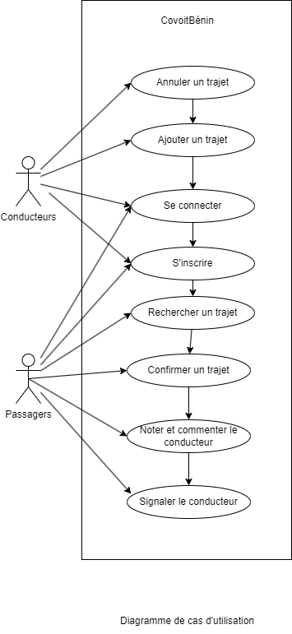

**Description**

**S'inscrire** : Les utilisateurs peuvent créer un compte dur l'application.

**Se connecter** : Les utilisateurs peut accéder à l'application en se connectant avec leur identifiants.

**Ajouter un trajet** : Le conducteur peut déclarer son trajet en spécifiant l'itinéraire l'heure de départ, le prix, etc.

**Annuler un trajet** : Le conducteur peut annuler un trajet en cas de nécéssité (panne, , embouteillage, etc).

**Rechercher un trajet** : Le passager peut chercher des trajets disponibles en spécifiant son point de départ et sa destination.

**Confirmer un trajet** : Le passager peut confirmer sa participation à un trajet proposé par un conducteur.

**Noter et commenter le conducteur** : Les passagers peuvent noter et laisser des commentaire sur expériences du durant le trajet.

**Signaler le conducteur** : signaler le conducteur en cas de délit grave (non respect des feux tricolore, excès de vitesse.